参考：<http://blog.sina.com.cn/s/blog_3f7e47f20100haur.html>

本文介绍通过win7自带的IIS来搭建一个只能实现基本功能的FTP服务器，第一次装好WIN7后我愣是没整出来，后来查了一下网上资料经过试验后搭建成功，其实原理和步骤与windows前期的版本差不多，主要是对新的操作系统还不是很熟悉。相信用过WIN7一段时间的都能独立解决掉。  
     主要分为4个步骤  
    1.安装FTP服务

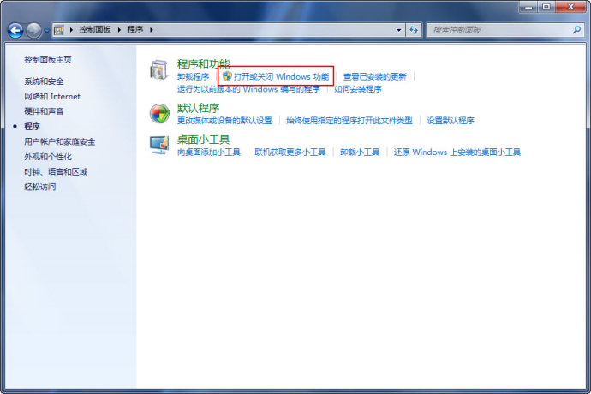  
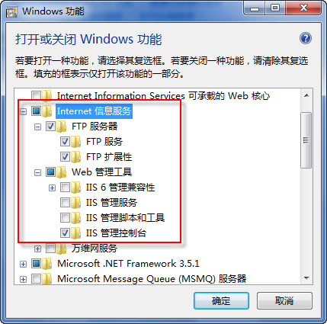  
  
    2.在IIS控制面板里添加FTP站点

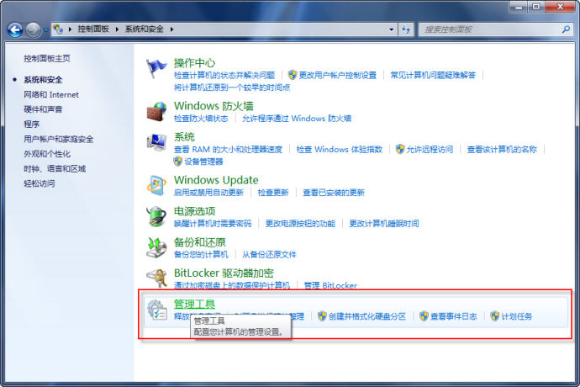  
  
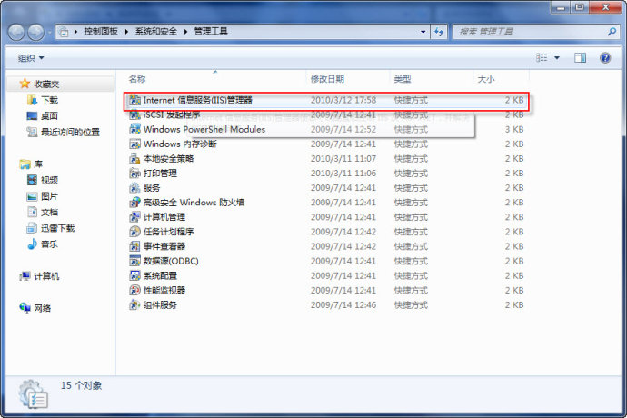  
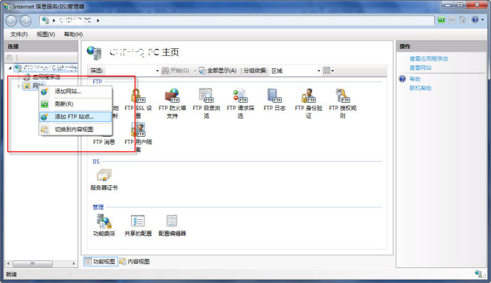  
  
  
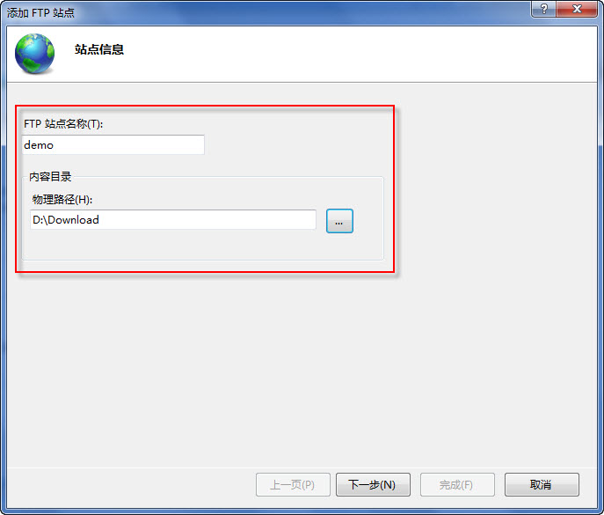  
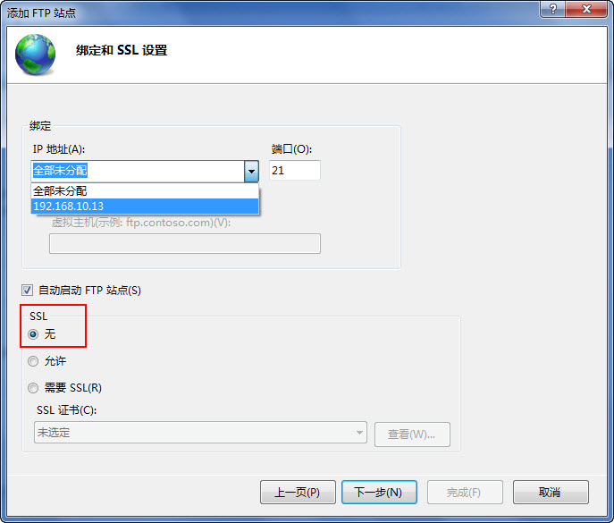   
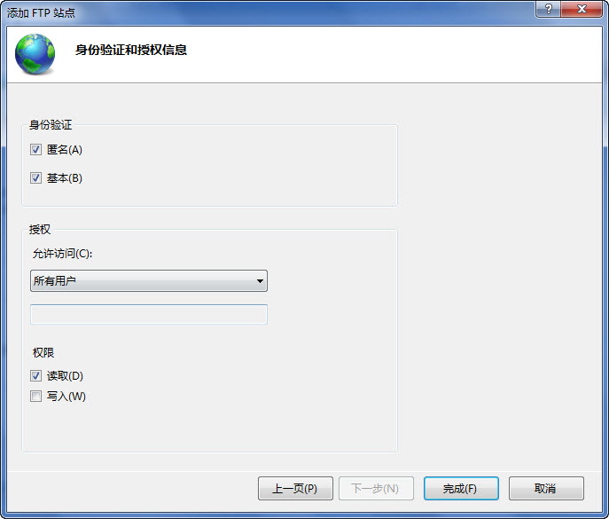  
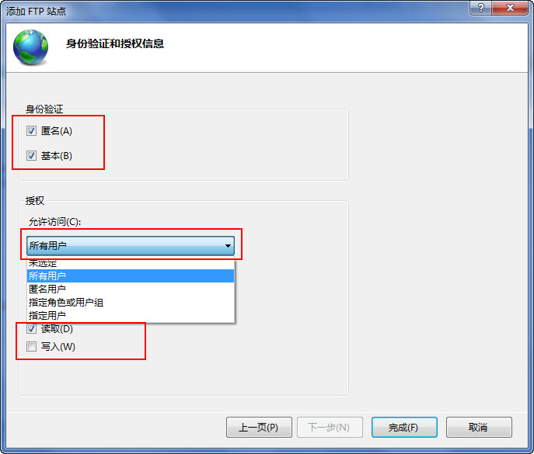  
  
    3.配置FTP站点

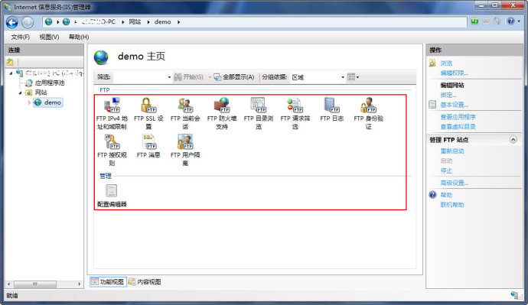  
  
  
    4. 测试站点是否正常工作  
  <ftp://192.168.10.13>

